共青团福建师范大学委员会 2011年第42期 总第192期 2011年12月7日
http://youth.fjnu.edu.cn

【社团文化巡礼月 专刊二】

爱心呵护生命，行动抵御艾滋

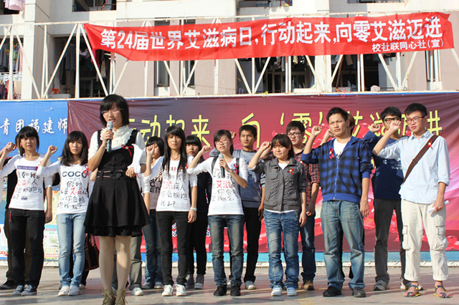
11月30日上午，由福建师范大学青春期教育基地、校计划生育办公室、校学生社团联合会主办，校同心社承办，福建省疾病预防控制中心、闽侯县计生协会、闽侯县上街镇计生协会、校青年志愿者协会和校手工协会协办的以“行动起来，向‘零’艾滋迈进”为主题的大型艾滋病宣传活动在共青团广场举行。省疾病预防控制中心林丽老师，闽侯县计生协会林城常务副会长、林德珠秘书长，闽侯上街镇曾晓燕副镇长、计生协会陈晓芳会长，学校计生办李旭主任、王源副主任出席本次宣传活动。
宣传活动通过志愿者宣誓、发放宣传单、舞台表演、有奖问答、抱抱团、征集笑脸等方式，向同学们宣传艾滋病的传播途径、流行现状和预防方法等，提高同学们预防艾滋病的意识，消除对艾滋病感染者的歧视。晚上，同心社的同学还在共青团广场播放宣传预防艾滋病的电影短片，让同学们更直观了解如何预防艾滋病。
据悉，12月1日是第24个“世界艾滋病日”，今年的宣传口号是“全面预防，积极治疗，消除歧视”。开展艾滋病防治宣传活动，有助于提高同学们预防艾滋病的意识，加强安全意识和自我保护意识，消除谈“艾”色变心理，营造健康的成长环境。

【简 讯】
★12月3日，由体科院社团联合会主办的“‘师范生素质拓展计划’系列活动暨体科院第三届书法‘博墨三笔’大赛”在体综楼三楼教室举行。全院60名书法爱好者积极参与硬笔、毛笔、粉笔比赛，最终陈振贺、刘光鼎、陈晓杰等20位参赛选手脱颖而出获得奖项。
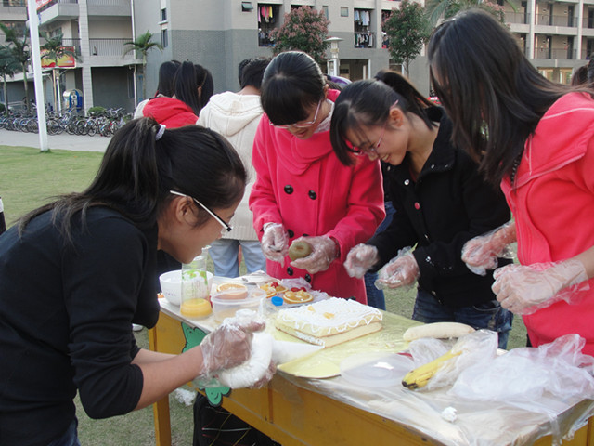
★12月3日,由化学与材料学院社团联合会饮食与健康协会主办的“蛋糕嘉年华”活动于C5草坪上火热进行。11支队伍通过“蛋糕麦霸”的歌词接力、“智慧美食家”的机智问答以及“蛋糕心连心”的比手画脚等层层关卡，亲身体验蛋糕制作过程，发挥独特创意，创造美味蛋糕。最终，2011级环科班代表队夺得桂冠。
★ 12月3日，由生科院绿家园友好服务社主办，生科院科技协会协办的“品冬日花茶，创健康生活”赏花品茶活动在C区嘉树园餐厅门口成功举办。通过介绍花茶知识、泡花茶等，为同学们提供了了解花茶知识的平台，同时倡导了绿色健康的生活理念，丰富了校园的文化生活。
★12月3日，由生科院体育部主办，院羽毛球协会承办的“师生羽毛球球艺交流赛”在体育馆顺利进行。比赛中，选手们左突右防，挥汗如雨，以友谊第一、比赛第二的精神共同营造了羽毛球强身健体、师生同乐的良好氛围。

责任编辑：福建师范大学青年通讯社 康敏智 程 琰
发放范围：团省委领导，办公室、学校部、组织部、宣传部，省青年志愿服务指导中心；省委教育工委领导，办公室、宣传部；校领导，机关各部处，各学院分党委（党总支），各学院团委（团总支）、学生会、社团联合会、记者团
电子邮箱：fjsdtwxcb@163.com

